Máxima escalabilidad en maquinaria agrícola
B&R presentará la solución Scalability+ en la feria Agritechnica en Hanover.
En la edición de este año de la feria Agritechnica que se llevará a cabo del 10 al 14 de noviembre en Hannover, B&R presentará a los especialistas de la automatización las soluciones innovadoras de Scalability+. En el stand H05 del pabellón 15, la compañía mostrará como se pueden implementar los conceptos de la automatización en la maquinaria agrícola mediante una completa oferta de productos de hardware, módulos de software pre-definidos y una potente herramienta de desarrollo.
La solución Scalability+ se basa en la idea de una automatización integrada - la interacción fluida entre controladores, terminales, electrónica de potencia, seguridad y sensores. Como en casi todas las ocasiones el hardware es intercambiable, el cliente tiene la libertad de escoger el hardware más apropiado para su aplicación. Para poner en red de manera eficaz los componentes de automatización, B&R confía en el protocolo a tiempo real POWERLINK basado en Ethernet.
Riesgo de inversión bajo.
Todos los productos de B&R se diseñan, diagnostican y se mantienen mediante la herramienta de desarrollo de software de Automation Studio. El software es independiente del hardware, lo que garantiza un alto grado de flexibilidad. El usuario puede por ejemplo, sustituir un controlador por un potente PC industrial sin tener que hacer ningún cambio en el software.
B&R también proporciona componentes de software pre-definidos que implementan funciones básicas sin necesidad de programar. Esto permite que los programadores se concentren en la implementación de funciones que representen un valor añadido para los usuarios finales. Los clientes de B&R pueden llevar sus innovaciones al mercado más rápido y con menos riesgos.

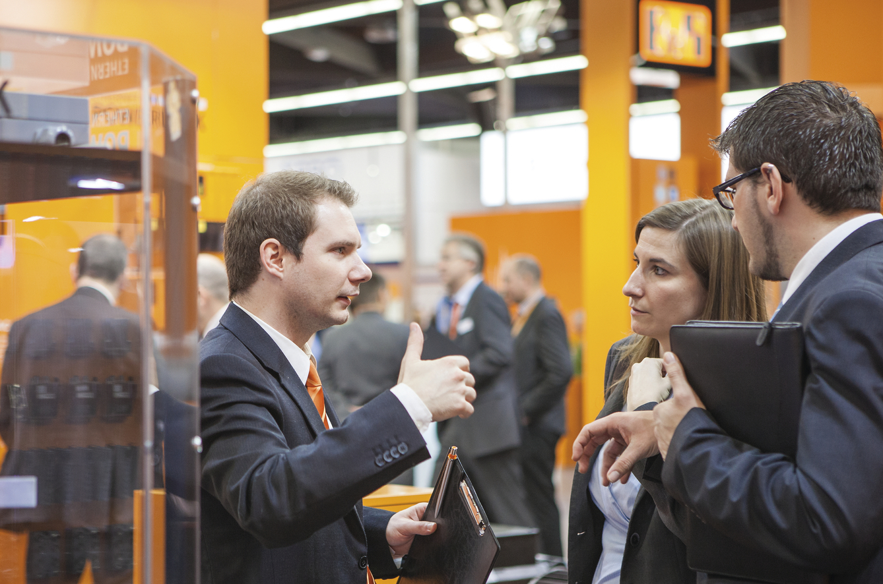
El stand de B&R en Agritechnica mostrará la solución Scalability+.

Acerca de B&R
B&R, empresa perteneciente al Grupo ABB y con sede en Austria, es líder mundial en automatización industrial. B&R combina tecnología de vanguardia con ingeniería avanzada para proporcionar a usuarios de todos los sectores soluciones completas para la automatización de máquinas y fábricas, Motion Control, HMI y tecnología de seguridad integrada. El catálogo de productos se completa con estándares de comunicación de IoT industrial que incluyen OPC UA, POWERLINK y openSAFETY. Gracias a su única herramienta de software Automation Studio, B&R redefine constantemente el futuro de la ingeniería de automatización. El espíritu innovador que mantiene a B&R a la vanguardia de la automatización industrial está impulsado por el compromiso de simplificar los procesos y superar las expectativas de los clientes.Para más información, visite www.br-automation.com.
Para más información, visite www.br-automation.com.

